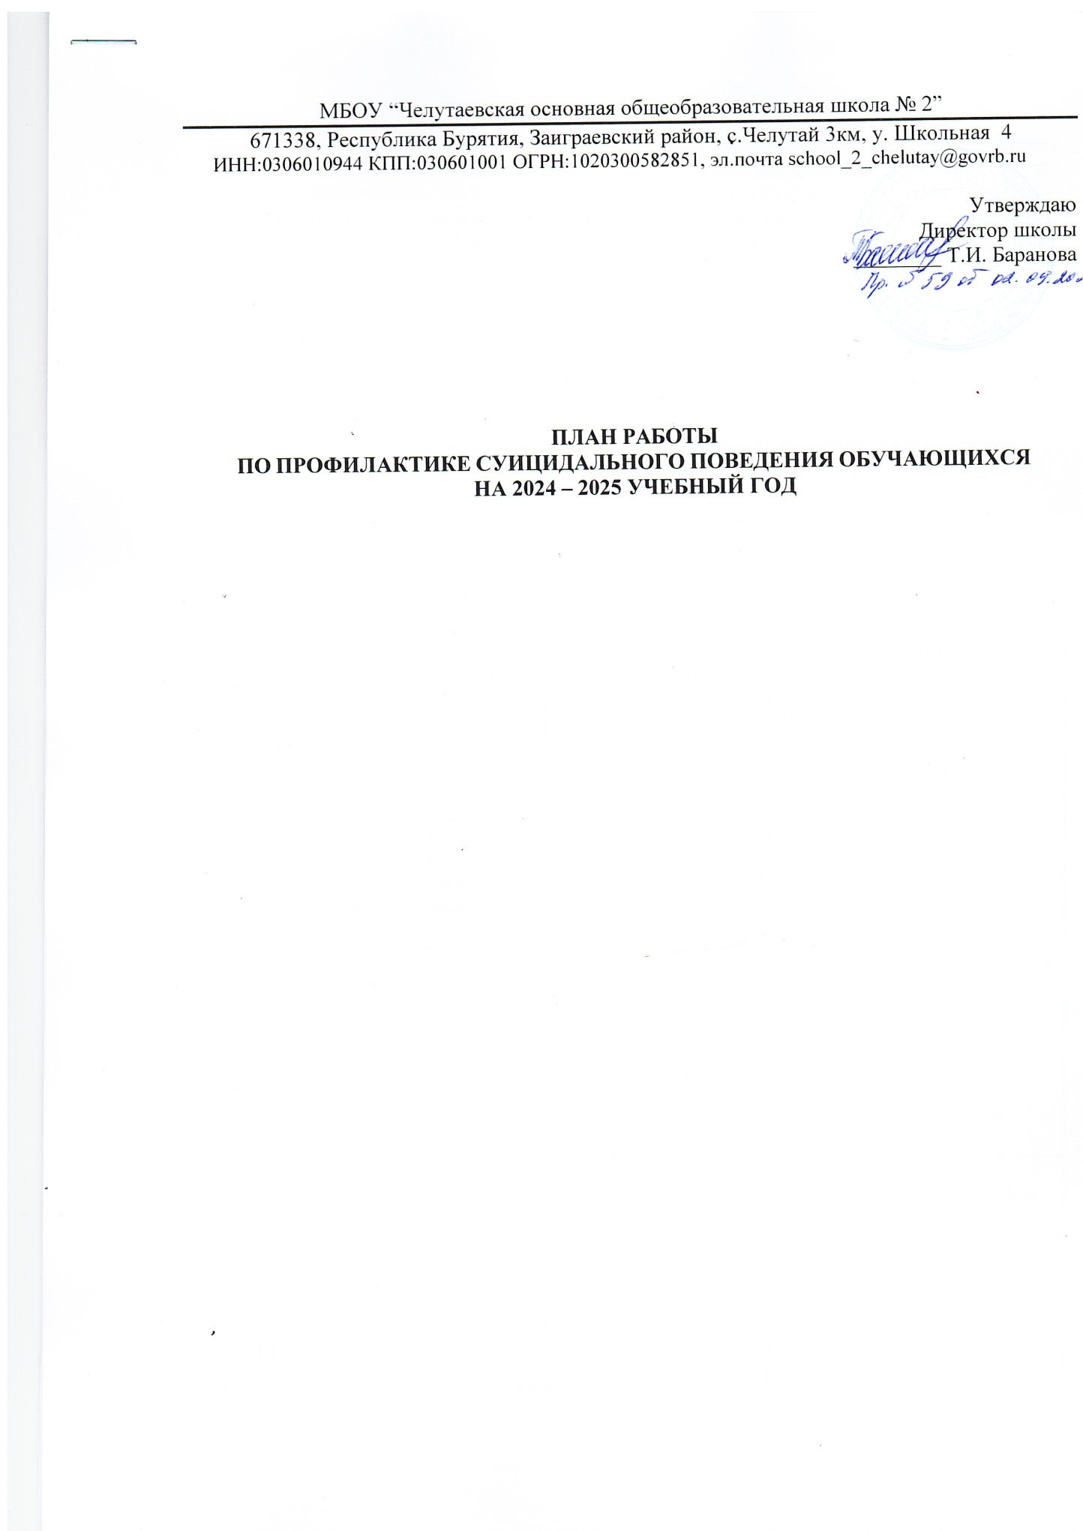

**Цель**:

* оптимизация условий обучения и воспитания, способствующих полноценному развитию личности ребенка посредством воздействия на основные сферы межличностного взаимодействия учащихся (в первую очередь, семью, учебную группу и педагогический коллектив) с целью оказания психолого-педагогической и социальной поддержки в плане предотвращения, устранения или ограничения негативных влияний ближайшего окружения на личность учащегося и процесс его развития.

**Задачи**:

* + выявление детей, нуждающихся в незамедлительной помощи и защите, оказание первой экстренной помощи;
  + обеспечение безопасности ребенка, снятие стрессового состояния;
  + изучение особенностей психолого-педагогического статуса каждого

обучающегося с целью своевременной профилактики и эффективного решения проблем, возникающих в психическом состоянии, общении, развитии и обучении;

* + формирование у школьников позитивной адаптации к жизни, как процесса сознательного достижения человеком относительно устойчивых отношений между собой, другими людьми и миром в целом;
  + формирование позитивного образа «Я», уникальности и неповторимости не только собственной личности, но и других людей.

|  |  |  |  |  |
| --- | --- | --- | --- | --- |
| **№** | **Мероприятие** | **Сроки** | **Класс** | **Результат** |
|  | **Организационно - методическая работа** | | | |
| 1 | Учет и выявление учащихся  «группы риска» | в течение года | 1-9 | формирование банка данных |
| 2 | Индивидуальные и профилактические беседы с учащимися | в течение года | 5-9 | отслеживание поведения учащихся |
| 3 | Сбор информации о детях и семьях, состоящих на  разных формах учета, формирования банка данных | сентябрь | 1-9 | формирования банка данных |
| 4 | Организация диагностической  и коррекционной работы по профилактике суицидов | по плану | 5-9 | получение необходимой информации |
| 5 | Изучение нормативно -  правовой базы, повышение профессиональной  компетенции | в течение года | - | освоение новых методов для осуществления  профессиональной деятельности |
| 6 | Оформление отчетной документации | в течение года | - | мониторинг деятельности |
| 7 | Незамедлительное  сообщение в ОПДН, КДН и ЗП, Управление  образования (отдел опеки) о фактах насилия над  ребенком со стороны | в течение года | - | зам. директора по УВР |

|  |  |  |  |  |
| --- | --- | --- | --- | --- |
|  | родителей или других  взрослых лиц |  |  |  |
|  | **Работа с педагогическими кадрами** | | | |
| 1 | Просвещение  педагогического коллектива по следующим темам:   * « Этот трудный подростковый возраст» * «Психологически е особенности   подростков»   * «Подростковый суицид: мифы и реальность» * «Профилактика школьных конфликтов» | ноябрь январь март | 5-9 | Психолог, рекомендации классным руководителям |
| 2 | Организация и проведение обучающих семинаров для педагогов   * «Что такое суицид? Причины подросткового суицида.   Профилактика»   * «Профилактика стресса и суицида в подростковой среде» * «Оказание помощи при текущем суициде» | январь  февраль март | 5-9 | зам. директора по УВР  психолог  рекомендации классным руководителям |
| 3 | Регулирование взаимоотношений и  конфликтных ситуаций среди учащихся | в течение года | 1-9 | Служба примирения |
| 4 | Выступление с  сообщениями на заседаниях педсовета и совещаниях с обзором документов:   * Уголовный кодекс РФ   ст.117 «Истязание» ст.110 «Доведение до самоубийства» ст.131-134 о  преступлениях сексуального характера   * Административн ый кодекс РФ | по графику | 1-9 | заместитель директора по УВР |

|  |  |  |  |  |
| --- | --- | --- | --- | --- |
|  | ст.164 «О правах и обязанностях родителей»   * Конвенция ООН о правах   ребенка ст.6, 8,  16, 27, 28, 29, 30  нормативные документы о профилактике  безнадзорности и правонарушений  несовершеннолетних, о защите их прав и т.п. |  |  |  |
| 5 | Тренинг для классных руководителей  «Жить в мире с собой и другими» | январь | 1-9 | психолог  обучение работе с классом |
| 6 | Индивидуальные консультации педагогов | по запросу | 1-9 |  |
| 7 | Регулярное посещение учащихся по месту жительства с целью привлечения родителей, опекунов к более конструктивному и  внимательному воспитанию своих детей | в течение года | 1-9 | психолог  классные руководители |
| 8 | Совещание  « Профилактика семейного неблагополучия и  суицидального поведения детей и подростков» | по графику | 1-9 | зам. директора  по УВР |
|  | **Работа с учащимися** | | | |
| 1 | Изучение психолого- возрастных особенностей подростков:   * диагностика уровня адаптации * личностных особенностей * психологическая готовность к   переходу в  среднее звено   * диагностика познавательной сферы * взаимоотношения со сверстниками | в течение года | 5-9 | социально-психологическая карта  отслеживание поведения учащихся |

|  |  |  |  |  |
| --- | --- | --- | --- | --- |
|  | * профессионально е   самоопределение |  |  |  |
| 2 | Оказание помощи в  преодоление негативных явлений в семье | в течение года | 1-9 | акты |
| 3 | Занятие с элементами тренинга  «Умей сказать нет!»  «Эмоции и чувства» | ноябрь апрель | 1-9 | психолог  формирования умения принимать себя, свои  достоинства и недостатки, принимать и понимать  других людей |
| 4 | Психологические игры | январь май | 5-9 | психолог  предоставления детям опыта межличностного взаимодействия |
| 5 | Индивидуальные беседы  «Моя самооценка»  «Вера в себя и в свои возможности» | в течение года | 5-9 | психолог  усвоение детьми необходимых  конструктивных позиций и способов поведения в  различных жизненных ситуациях |
| 6 | Участие в месячнике по профилактике:   * Мы за ЗОЖ! * Профилактика жестокого   обращения с детьми | по плану школы | 1-9 | психолог  формирование положительного опыта, умение взаимодействия в коллективе |
| 7 | Коррекция поведения учащихся/ агрессия, тревожность, адаптация,  коммуникативное общение/ | по плану | 5-9 | психолог  профилактика |
| 8 | Проведение тематических классных часов,  посвященных Всемирному дню психического здоровья (10 октября):   * «Как научиться жить без ссор» (1- 4 классы) * «Я – уникальная личность» (5-6 классы) * «Мир глазами агрессивного | октябрь | - | зам. директора по УВР  психолог  классные руководители |

|  |  |  |  |  |
| --- | --- | --- | --- | --- |
|  | человека» (7-8 классы)   * Тренинг   «Формирование позитивных жизненных установок» (9-класс)   * Информационный час   «Профилактика суицида» для классных  руководителей |  |  |  |
|  | Классные часы:  «Не такой как все»»  «Ох, уж эти вредные привычки»  «Как принять правильное решение»  «Улыбнись жизни»  «Серьёзный разговор» | в течение года | 1-9 | классные руководители |
|  | Регулирование взаимоотношений и конфликтных ситуаций среди учащихся | в течение года | 1-9 | Служба примирения |
|  | Повсеместное привлечение учащихся «группы риска» в соответствии с их  интересами и  способностями ко всей внеклассной работе и мероприятиям школы, района, города, региона (кружки, секции,  спортивные мероприятия, художественная  самодеятельность, акции, конкурсы и т.п.) | в течение года | 1-9 | классные руководители зам. директора по УВР |
|  | Провести коррекционные занятия по профилактики суицида:   * «Я управляю стрессом» * «Профилактика конфликтности в подростковой   среде» | январь-май | 5-9 | психолог |

|  |  |  |  |  |
| --- | --- | --- | --- | --- |
|  | * Тренинг   «Выявление страхов»   * Тренинг «На тропе доверия» * Психологический тренинг по профилактики суицида |  |  |  |
|  | Провести диагностику на:   * уровень конфликтности * уровень агрессии * уровень тревожности * уровень   депрессивности | в течение года | 5-9 | психолог |
|  | **Работа с родителями / участие/** | | | |
| 1 | Родительский лекторий  «Права и обязанности в | октябрь | 1-9 | расширение психологических знаний |

|  |  |  |  |  |
| --- | --- | --- | --- | --- |
|  | семье» «Роль семьи в  воспитании детей» | март |  | просвещение родителей |
| 2 | Индивидуальные консультации для родителей | по запросу | 1-9 | психологическая помощь |
| 3 | Анкетирование  «Знаю ли я своего ребенка?» | по плану | 5-9 | изучение внутрисемейных взаимоотношений |
| 4 | Выступление на родительских собраниях по следующим темам:   * «Конфликты с собственным   ребенком и пути их решения»   * «Первые проблемы   подросткового возраста»   * «Почему ребенок не хочет жить?» * «Ложь и правда о суициде» * «Подростковый суицид» | в течение года | 1-9 | Психолог  классные руководители |
| 5 | Регулярное посещение учащихся по месту жительства с целью привлечения родителей, опекунов к более конструктивному и  внимательному воспитанию детей | в течение года | 1-9 | психолог  классные руководители |
| 6 | Родительские собрания, лектории:   * «Возрастные психолого- педагогические   особенности (младший школьник, подросток)   * «Наши ошибки в   воспитании детей»   * «Причины   подросткового суицида.  Роль взрослых в оказании помощи  подросткам в кризисных ситуациях»   * «Родители меня не понимают или как услышать подростка» * «Родительская любовь» * «Как подготовиться к экзаменам и сохранить здоровье» | по графику | 1-9 | зам. директора по УВР  психолог  классные руководители  профилактика противоправного поведения |

|  |  |  |  |  |
| --- | --- | --- | --- | --- |
|  | * «Капля никотина убивает верблюда» * «Серьезный мир несерьезных   подростков»   * «Про «Это»…» (подростковая сексуальность) * «Доброе начало, или Как помочь первокласснику адаптироваться к школе» * «Понять. Простить. Принять» * «Я бы в дворники пошел… или Как не   отбить у детей желание учиться»   * «О любви – взрослые и дети» * «Школьная травля,   как один из подводных камней школьной жизни»   * «Ваш ребенок— пятиклассник» * «Родители и дети – поиски взаимопонимания» * «Правовые основы семейного воспитания: права и обязанности родителей и детей» * «Давайте будем учиться вместе со своими   детьми»   * «Причины   подросткового суицида.  Роль взрослых в оказании помощи  подросткам в кризисных ситуациях»   * «Предупредить – значит спасти!» |  |  |  |
| 7 | Информирование родителей и учащихся о проведении консультаций  несовершеннолетних и родителей, оказавшихся в кризисной ситуации | по необходимост  и | 1-9 | психолог |
| 8 | «Родительская неделя» в  школе. Организация досуга учащихся на каникулах. | по необходимост  и | 1-9 | классные руководители |

|  |  |  |  |  |
| --- | --- | --- | --- | --- |
|  | Участие родителей в неделе.  Занятия ребят в спортивных секциях и кружках. |  |  |  |